（一）
一、小小知识窗。
1.常用的时间单位有（ ）、（ ）、（ ）.
2.分针走1小格的时间就是（），秒针走1小格的时间是（ ）.
3.5分＝（ ）秒 240分＝（ ）时 1时20分＝（ ）分
4.小明从家走到学校需要15分钟，7时30分要到校，他最晚要（ ）时（ ）分从家出发。
5.在括号里填上合适的时间单位。
爸爸每天工作8（ ）。 小红大约30（ ）完成家庭作业。
小明跑100米大约要20（ ）。小丽跳80下跳绳大约要60（ ）。
二、快乐 A、B、C.
1.计量很短的时间，常用（ ）作单位。
A．时 B. 分 C.秒
2.动画片从6时30分开始，到7时结束，播放时间是（ ）
A．30时 B.30分 C.30秒
3.小丽的脉搏（ ）跳动75下。
A.1小时 B. 1分 C.1秒
三、聪明小法官判一判。
1.6分=600秒。 （ ）
2.小东每天午睡1分钟。 （ ）
3.分针走半圈是半小时。 （ ）

四、在○里填上“＞”“＜”或“＝”。
3分○50秒 6时○360分 400分○4时
23分○32秒 2时○200分 20秒○22秒
五、解决问题。
1.一列火车从甲地开往乙地，2:00发车，3:15到达。火车行驶了多少时间？

2.小明早上8时10分上第一节课，40分钟后下课，下课时是几时几分？

3.一人唱一首歌需要3分钟，5个人合唱这首歌需要几分钟？

六．实践活动。
1.你1分钟能写（ ）个字。
2.你1分钟能跳（ ）下跳绳。
自己试一试哦！



3.你1分钟能做（ ）次深呼吸。

（二）
一、小小知识窗。
1.最小的四位数是（ ），最小的三位数是（ ），他们的和是（ ），差是（ ）。
2.比530少220的数是（ ）。
3.写出下面各数的近似数。
308（ ） 511（ ） 798（ ） 889（ ）592（ ）
4.某商场原来有419台洗衣机，后来卖出302台，现在大约有（ ）台洗衣机。
二、快乐A、B、C。
1.最大的两位数减去最小的两位数的差是（ ）。
A、88 B、89 C、90
2.小明比小英轻1千克，小云比小明轻2千克，最重的是（ ）。
A、小明 B、小云 C、小英
3.陈文语文考94分，数学至少要考（ ）分才能比语文高2分。
A、100分 B、96 C、95
4.590比400多（ ）
A、990 B、550 C、190
三、列竖式计算下面各题。
260 + 480 = 570 – 190 = 560 + 380 = 900 -270 =

四、估算。
201 + 199 ≈ 611 – 298 ≈ 397 + 496≈ 608+218 ≈
186 + 713 ≈ 812 – 403 ≈ 597 -198 ≈ 418 -104≈
五、解决问题。
1.下表是某商场五月份的家电销售情况，请根据表格填上相关 信息。
产  品  数 量 | 电视机（台） | 电脑（台） | 空调（台） | 冰箱（台）
原有 |  | 340 |  | 610
卖出 | 180 |  | 170 | 380
还剩 | 350 | 160 | 290
2.明明家种苹果树800棵，种的梨树比苹果树 280棵，明明家种梨树多少棵？

3.新华书店运进科技书610本，文艺书540本，故事书比文艺书少280本。
⑴故事书有多少本？ ⑵科技书比文艺书多多少本？

（三）
一、小小知识窗。
1.在括号里填上合适的数。
5厘米 = （ ）毫米 2吨 = （ ）千克
6000米 =（ ）千米 60分米 = （ ）米
1千米 = （ ）米 5000千克 = （ ）吨
2.在括号里填上合适的单位名称。
⑴一头大象约重4（ ）。
⑵一袋面粉约重25（ ）。
⑶一栋大楼高20（ ）。
⑷火车每小时行120（ ）。
⑸一个苹果大约重200（ ）。
⑹数学书的长度大约是21（ ）。
二、聪明小法官。
1.一张单人床长2千米。 （ ）
2.一只鸡重300千克。 （ ）
3.小明体重是30千克。 （ ）
4.1千克棉花比1千克铁轻。 （ ）
5.一个梨重190克。 （ ）
6.修路队平均每天修路200米，5天可以修路1千米。 （ ）

三、快乐A、B、C。
1.一辆汽车每小时行72（ ）.
A、千米 B、米 C、分米
2.每个鸡蛋重50克，40个同样的鸡蛋重（ ）。
A、2000千克 B、2千克 C、2吨
3.坦克约重20（ ）。
A、千克 B、吨 C、克
4.1千克和1千米比较，（ ）。
A、1千米大 B、同样大 C、无法比较
四、解决问题。
1.一条2分米 长的绳子，用去2厘米，还有多长？

2.修路队每天能铺200米长的公路，他们5天能铺多少米？合多少千米？

五、实践活动。量一量你家到学校大约有多远。

（四）
一、小小知识窗。
1、笔算加减法时要注意：相同（ ）要对齐，从（ ）位算起。哪一位上的数满十，要向（ ）位进（ ）。哪一位上的数不够减，要从（ ）一位退（ ）再减。
2.验算加法时，可以用（ ）减去（ ），看是不是等于（ ）。
3.验算减法时，可以把（ ）和（ ）相加，看是不是等于（ ）
4.根据 370+460=830，可以写两道减法算式：（ ）和（ ）
5、用6、4、9、0组成最大的四位数是（ ），最小的四位数是（ ），它们相差（ ） 。
6、比9999多1的数是（ ），它是（ ）位数；比1000少1的数是（ ），它是（ ）位数。
7、一个数比1000少370，这个数是（ ），1000比一个数少370，这个数是（ ）。
二、聪明小法官。
- 三位数减三位数，差一定是一位数或两位数。（ ）
- 在加法算式中，和一定比两个加数都大。 （ ）
- 计算减法时，只能用加法验算。 （ ）
- 和是1000的两个数一定是700和300 （ ）

三、请你来当小老师，把错误的改正过来。
１８７ ４７ ５０１
＋ ４１６ ＋ ３０９ － ２２７
５９３ ７７９ ３８４
( ) ( ) ( )
四、列式计算。
1、一个加数是385，另一个加数是609，和是多少？

2、减数是346，被减数是450，差是多少？

3、 甲数是306，比乙数少94，乙数是多少？

五解决问题
1、科技园上午有游客852人，中午有265人离去。下午又来了403位游客，这时园内有多少游客？全天园内一共来了多少游客？

（五）
一、快乐A、B、C.
1、养殖场养了120只公鸡，母鸡比公鸡多40只，一共养了多少只鸡？正确算式是（ ）。
A、120+40 B、120+40+120 C、120—40
2．一个数减去329，差是488，这个数是（ ）。
A．159 B．707 C．717 D．817
3．301比（ ）多84。
A．217 B．227 C．385 D．317
4．（ ）比276多198。
A．78 B．474 C．374 D．464
5．（ ）加上649得1000
A．351 B．161 C．361
6、最小的三位数减去35，差是（ ）。
A、75 B、135 C、65
7、一根铁丝长100米，第一次用去37米，第二次用去48米，现在铁丝的长度比原来短了多少米？列式正确的是（ ）
A、100-37-48 B、100-（37+48） C、37+48
二、计算下面各题，并验算。
239＋468＝ 600－354＝ 627＋589＝

807－118＝ 925－456 = 567＋498 =

三、解决问题。
1．购物。
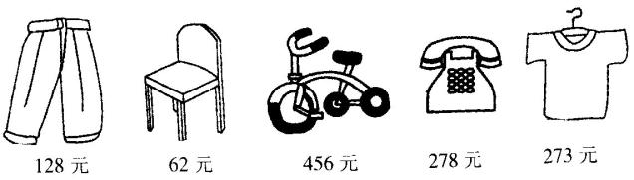
(l)买一条裤子和一件衣服共花多少钱？

(2)一部电话比一个凳子贵多少钱？

(3)买一辆自行车和一部电话600元钱够吗？若不够，还差多少钱？

2、看下图，从西村到东村有几条路，走哪条路最近，近多少米？
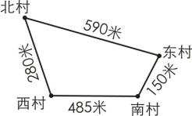

（六）
小小知识窗。
1.3个6也可以说（ ）的 （ ）倍，5的7倍就是（ ）个（ ）。
2、圈一圈、填一填：


（1）的个数是的（ ）倍。
（2）（ ）的个数的（ ）倍是（ ）的个数。
3．2的3倍是（ ），5的4倍是（ ）。
4．5×6＝（ ），表示（ ）个（ ）相加是（ ）；还表示（ ）的（ ）倍是（ ）。
5．一朵花有5片花瓣，3朵花有（ ）片花瓣。
6．一个数是9，另一个数是它的6倍，另一个数是（ ）。
7、
（1）圆是三角的2倍，画出圆的个数：________________________________________
（2）三角是圆的2倍，画出圆的个数：________________________________________
（3）圆是三角的一半，画出圆的个数：________________________________________、、

二、解答
1.
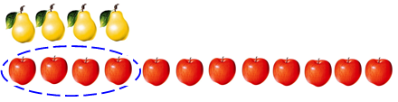
苹果是梨的多少倍？
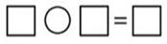
2.
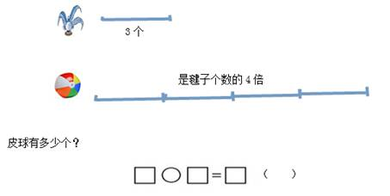
3.
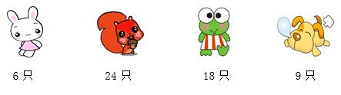
（1）松鼠的只数是兔子的几倍？

（2）青蛙的只数是小狗的几倍？

（3）你还能提出其他数学问题吗？

（七）
一、小小知识窗
1、0和任何数相乘都得（ ），0与任何数相加都得（ ）。
2、60+60+60+60改写成乘法算式是（ ）。
3、最大的一位数乘最小的三位数，积是（ ）。
4、250×8的积的末尾有（ ）个0。
5、有一个三位数，百位上是1，十位上是5，个位上是0，它的3倍是（ ）。
6、一部电话816元，5部电话一共大约花（ ）元。
二、快乐A、B、C.
1、55×0×9得（ ）。 A、495 B、55 C、0
2、108×5（ ）108+5。
A、﹥ B、﹤ C、=
3、最大的两位数乘最大的一位数，积是（ ）。
A、三位数 B、四位数 C、三位数或四位数
4、304×5的积中（ ）。
A、有1个0 B、有2个0 C、没有0
5、与128×2不相等的算式是（ ）。
A、128+128 B、2×128 C、128+2
6、0+0+0的结果与（ ）相同。
A、0×3 B、0+3 C、0+4
三、计算
1、估算。
89×3≈ 3×48≈ 4×22≈ 36×9≈
4×39≈ 63×2≈ 71×8≈ 5×68≈
2、竖式计算。
368×7= 809×7= 560×5=
550×6= 234×5= 205×8=

四、智慧宫殿
小明今年14岁，爸爸的年龄是小明的3倍，两年后爸爸比小明大多少岁？

（八）
一、我会连。
             
             
             
             
二、魔力圆圈。
600×8 700×7 50×6 60×5
300×4 200×6 600×4 300×8
400×7 6×400 900×5 900＋500
2000＋800 700×4 800×5 3000+100
三、开火车（把积写在每个算式的上面）。

四、数学门诊（把错误的改正过来）。
          

       
五、解决问题
1、希望小学3名教师带着45名学生去科技馆参观。科技馆的门票是成人15元，儿童8元。请问：用400元钱买门票够吗？

2、300个同学乘4辆车去郊游。前3辆车各坐78个同学，第4辆车要坐多少个同学？
3、乐乐书店有婴儿画报205本，儿童画报是婴儿画报的3倍，两种画报一共有多少本？

六、智慧宫殿
你能快速计算出这道题的结果吗？
5＋10＋15＋20＋25＋30＋35＋40＋45＋50＋55

（九）
小小知识窗。
1.王华的身份证号码是410522197807215812，王华的出生日期是（ ），性别是（ ）。
2.邮政编码448268由（ ）位数字组成，前两位表示（ ），后两位表示（ ）。
二、快乐A、B、C。
1.学校为每个学生编学号，设定末位1表示男生，2表示女生，20100403322表示2010年入学的四（3）班的32号女生，小强是2008年入学的六（1）班的18号男生，他的学号是（ ）。
A、20100601181 B、20080601181 C、20080601182
2、于伟的身份证号码是440301199912098541，由此可以知道关于于伟的一些信息，下列说法错误的是（ ）。
A、于伟是1999年出生的 B、于伟是个男孩子
C、于伟是12月出生的
三、数字编码在生活中应用很广泛，如图书有条形码，食品包装袋后面也有条形码，分别找两个写下来。
请你查找它们包含的信息息。息。

（十）
一．看一看。
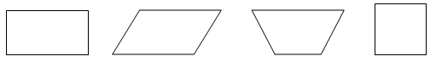
上面的4个图形，都有（ ）条直的边，（ ）个角，它们都是（ ）形。
二．找一找。
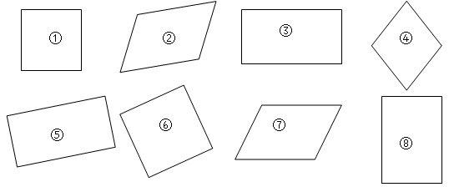
在上面的8个图形中,（ ）是正方形，（ ）是长方形。
三．描一描。
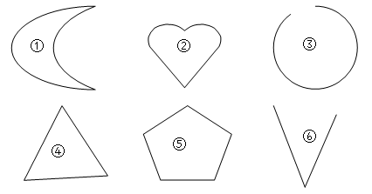
在上面的6个图形中, ( )是封闭图形，请你用水彩笔描出封闭图形的周长。
四．猜一猜。
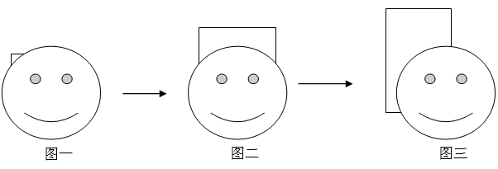
我是一个四边形，被挡住了一部分，猜一猜我是什么图形？
1．根据图一，猜这个四边形可能是（ ），可能是（ ），还可能是（ ）。
2．根据图二，猜这个四边形可能是（ ），也可能是（ ）。
3．根据图三，猜这个四边形一定是（ ）。
五．比一比。
下面是由8个小正方形拼成的图形，每个小正方形的边长都是1厘米，你能数出它们的周长吗？
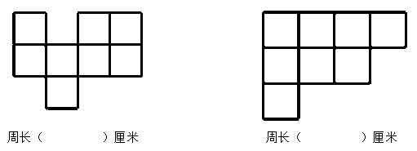
（十一）
一、快乐A、B、C。
1、下面的图形中，不是四边形的是（ ）。
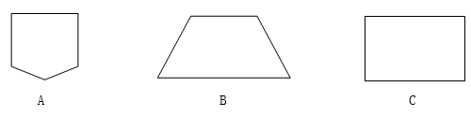
2、用一张长10厘米，宽8厘米的长方形纸，折一个最大的正方形，这个正方形的周长是（ ）厘米。
A.40 B.32 C.36
3、下面的图形，不能用直尺量出周长的是（ ）。
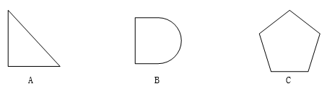
4、如果一个长方形的长增加4厘米，宽不变，它的周长应增加（ ）厘米。
A.4 B.8 C.16
5、用12个边长是1厘米的正方形拼成的图形中，( )的周长最短。
A.长12厘米，宽1厘米的长方形 B.长6厘米，宽2厘米的长方形 C.长4厘米，宽3厘米的长方形

二、 解决问题
1、一段长60厘米的铁丝围成一个最大的正方形，这个正方形的边长是多少厘米？

2、一个长方形和一个正方形的周长相等．长方形的长为12米，宽为8米，那么正方形的边长为多少米？

3、一个长方形的周长是36厘米，宽比长短4厘米，它的长和宽分别是多少厘米？

三、数学活动
把两个完全相同的长方形拼在一起，原来长方形的长是4厘米，宽是2厘米。请你算一算，拼成的长方形周长是多少？

（十二）
一、快乐A、B、C。
1．小明吃了苹果的，小兰吃了桃子的，那么（ ）。
A．吃得一样多 B．小明吃得多 C．无法确定
2．一根绳子长米，用去米，还剩( )。
A． B．米 C．米
3．+（ ）＜，（ ）里最大能填（ ）。
A． B． C．
4．一支笔用去它的，剩下的比用去的多（ ）。
A． B． C．
5．一张长方形纸对折3次后，每份是它的（ ）。
A． B． C．
二、小小知识窗。
1．3个是（ ），（ ）个是，是（ ）个（ ）。
2．在中，占所有图形个数的（ ），占所有图形个数的（ ），占所有图形个数的（ ）。
3．在里填上“＞”“＜”或“=”。
4．1-（ ）= +（ ）=
5．一条绳子剪去2米，还剩7米，剪去的占这条绳子的（ ），剩下的占这条绳的( )。
三、解决问题
1．一个三角形有两条边长都是米，另一条边长米，周长是多少米？
2．小刚有15个苹果，分了给小敏，小敏分得几个苹果？

3．学校图书室有45本图书，借出一部分后，还剩，借出几本图书？

4．小龙和小红做作业,小龙用了小时,小红用了小时,两人谁写得快?快多少小时?

（十三）
一、小小知识窗。
1．明明排队去做操，从前数起明明排第9，从后数起明明排第4，这排小朋友一共有（ ）人。
2．王刚爱吃的水果有：苹果、梨、枣、香蕉、葡萄。李磊爱吃的水果有：桃、苹果、草莓、枣、石榴。他们都爱吃的水果有（ ）种。
3．三（1）班参加歌唱兴趣小组的有12人。参加舞蹈兴趣小组有18人，两个小组都参加的有8人，只参加一个兴趣小组的有（ ）人。
4．三（3）班有45人，每人至少订一种刊物，订《漫画大王》的有37人，订《红树林》的有29人，两种刊物都订的有（ ）人。
5．看右图回答问题。
（1）一共调查了（ ）人。
（2）喜欢篮球的有（ ）人，只喜欢足球的有（ ）人， 两种球都喜欢的有（ ）人。
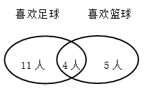
二、快乐A、B、C。
三年级（2）班有56名学生，这个月进行了两次数学测试：第一
次得100分的学生的学号是6，9，15，16，27，33，56；第二次得100分的学生的学号是：7，9，16，27，36，40，48，51，53。
1．第一次得100分的有( )人。
A.5 B.7 C.9 D.3
2．第二次得100分的有( )人。
A.5 B.7 C.9 D.3
3．两次都得100分的有( )人。
A.3 B.5 C.7 D.9
4．只在第一次得100分的有( )人。
A.2 B.3 C.4 D.6
5．只得过一次100分的有（ ）人。
A.15 B.13 C.10 D.9
三、解决问题
把2张长度都是10厘米的彩纸重叠粘贴在一起（如下图），重叠部分长多少厘米？如果3张彩纸同样重叠，重叠后的彩纸一共长多少厘米？
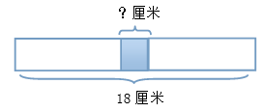

（十四）
一．请把小动物们的序号填在合适的位置。
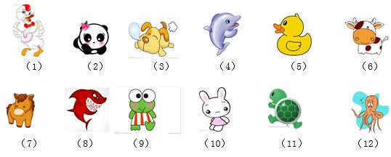
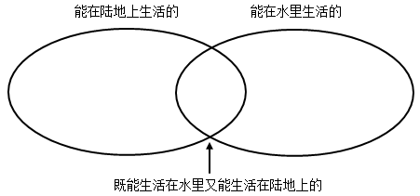
二、解决问题
1．三（1）班有50人，其中25人喜欢吃苹果，22人喜欢吃橘子，13人既喜欢吃苹果又喜欢吃橘子。两种水果都不喜欢吃的有多少人？

2．2015年1月，妈妈计划每3天去看一次外婆，舅舅计划每5天去看一次外婆。请在月历上画一画，分别找出他们去看外婆的日子，妈妈去的日子画 △ ，舅舅去的日子画 ○ 。他们相遇的日子有几天？是哪几日？
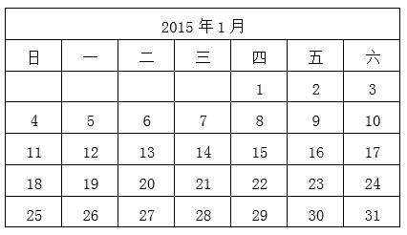
3、小动物们进行爬山比赛。上山用时分别为：小猪5/8小时，小兔2/8小时，小猫4/8小时；下山用时分别为：小猪3/8小时，小兔2/8小时，小猫1/8小时。
（1）上山时谁跑的最快？

（2）下山时谁跑的最慢？

（3）比赛总成绩，谁用时最短？用了多长时间？

（十五）快乐自测
一、填空
（一）填上合适的单位。
1．一支铅笔长16（ ）。 2. 一头牛重500（ ）。
3. 爸爸每天工作8（ ）。 4. 小李跑50米大约要10（ ）。
5. 长江长约6300（ ）。 6 .一本数学书厚约8（ ）。
7.一瓶矿泉水重450（ ）。 8. 一棵大树高约10（ ）。
（二）算一算
8000米=（ ）千米 （ ）毫米=1分米
50毫米=（ ）厘米 3分15秒=（ ）秒
80秒=（ ）分 6000千克=（ ）吨
5米=（ ）厘米 3时=（ ）分 7吨=（ ）千克
（三）
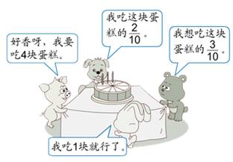
（1）小熊吃了（ ）块蛋糕，小狗吃了（ ）块蛋糕。
（2）小猪吃了蛋糕的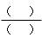，小兔吃了蛋糕的。
（3）（ ）吃的蛋糕最多，（ ）吃的蛋糕最少。
（4）请你从上题中选出两个分数，比较它们的大小。
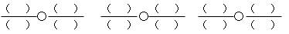
二、选择
1、一个正方形的边长增加3厘米，它的周长增加（ ）厘米。
A．3 B.6 C.12
2、秒针从数字12走到6，经过了（ ）。
A．6秒 B.6分 C.30秒
3、4×250的积是（ ）。
A．100 B.1000 C.10000
4、6吨铁和6000千克棉花的质量（ ）。
A．铁重 B.一样重 C.不一样重
5、485+224的和最接近（ ）。
A．600 B.700 C.800
三、解决问题
1、王刚走路上学，7:25从家出发，7:40到学校，他从家到学校用了多少时间？

2、一个长方形广场，长500米，宽300米，小敏沿广场跑了2圈，共跑了多少米？

3、小明有8本书，小李给小明3本书后，小李的书的本数就是小明的2倍，小李原来有几本书？

4、24元可以买3个铅笔盒，40元可以买几个同样的铅笔盒？

5、剧场一共有870个座位，票价8元，第一场演出票都卖完了，第二场演出卖出830张票。
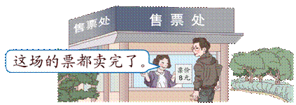
（1）两场演出一共卖出多少张票？

（2）两场演出票房收入一共多少钱？

（十六）
一、小小知识窗。
1. 地图通常是按照上（ ）、下（ ）、左（ ）、右（ ）的方向来绘制的。
2. 太阳 每天 从（ ）方升起，从（ ）方落下。
3．下图是某小区的平面图，请根据平面图填空。
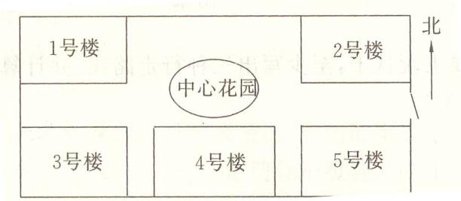
(1)1号楼在中心花园的( )方向；3号楼在中心花园的( )方向；4号楼在中心花园的( )方向。
(2)4号楼在2号楼的( )方向；1号楼在2号楼的( )方向。
(3)中心花园在( )的北面，( )的西北面，2号楼的( )方向。
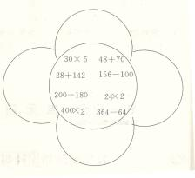
(4)( )在( )北面。 ．
(5)5号楼的西面有( )号楼和( )号楼。

二、快乐A、B、C。
1.张洪站在家门前，面向南方，他向右转面向( )面。
A、东 B、南 C、西 D、北
2. 三（1）班教室的黑板在教室的西面，那么老师讲课时面向（）面。
A东 B南 C西 D、北
3、 小花站在操场上，面向东南方，她的背面是（）方。
A东 北 B西北 C西 南 D、东南
三、数学活动：识别地图
(1)（ ）大致在北京的东北方向。
(2)（ ）大致在北京的西南方向。
(3)（ ）大致在（ ）的东北面;（ ）大致在（ ）的西南面;（ ）大致在（ ）的西北面。
（十七）
一、小小知识窗。
1、6除120的算式是（ ），表示把（ ）平均分成（ ）份，每份是（ ）；也可 以表示（ ）里面有（ ）个（ ），还可以表示（ ）是（ ）的（ ）倍。
2、8个（ ）是248，（ ）个8是768。
3、706÷7的商末尾有（ ）个0。
4、608÷9的商是（ ）位数，最高位是（ ）位.236÷5的商是（ ）位数，536÷4的商是（ ）位数
5、□73÷6，要使商是两位数，被除数的百位上的□里最大可以填（ ），如果商是三位数，被除数的百位上最小应填（ ）
二、口算
270÷3= 300÷3= 270÷9= 3200÷8= 630÷9= 3600÷4= 2700÷9= 690÷3= 4800÷6= 303÷3= 400÷5= 637÷7=
三、竖式计算。（后两题要验算）
846÷7= 347÷3= 437÷6=

420÷3 = 783÷6 =

四、快乐A、B、C。
1、一个三位数除以3，商的末尾有两个0，这个数的最高位上的数（ ）
A、比3大 B、比3小 C、是3的倍数
2、被除数中有0，商中（ ）。
A、一定有0 B、没有0 C、可能有0，也可能没有0
3、6除一个数，商是24，余数应该（ ）。
A、比6大 B、比24小 C、比6小
五、应用题：
1、一个工厂要生产1260台机器，已经生产了620台，剩下的要一周完成，剩下的平均每天要生产多少台？（一周工作五天）

2、一年有365天，一个星期有7天，一年有多少个星期？还剩几天？

- 一道除法算式，除数是8，小强错把除数看成了6，计算结果是商28余5，正确的结果是多少？

三年级数学寒假作业

